Эскиз №3 (Эскиз кольца статора и схема намотки)
- Высота пакета – 8 мм.
- Сечение провода - 0,45 мм.
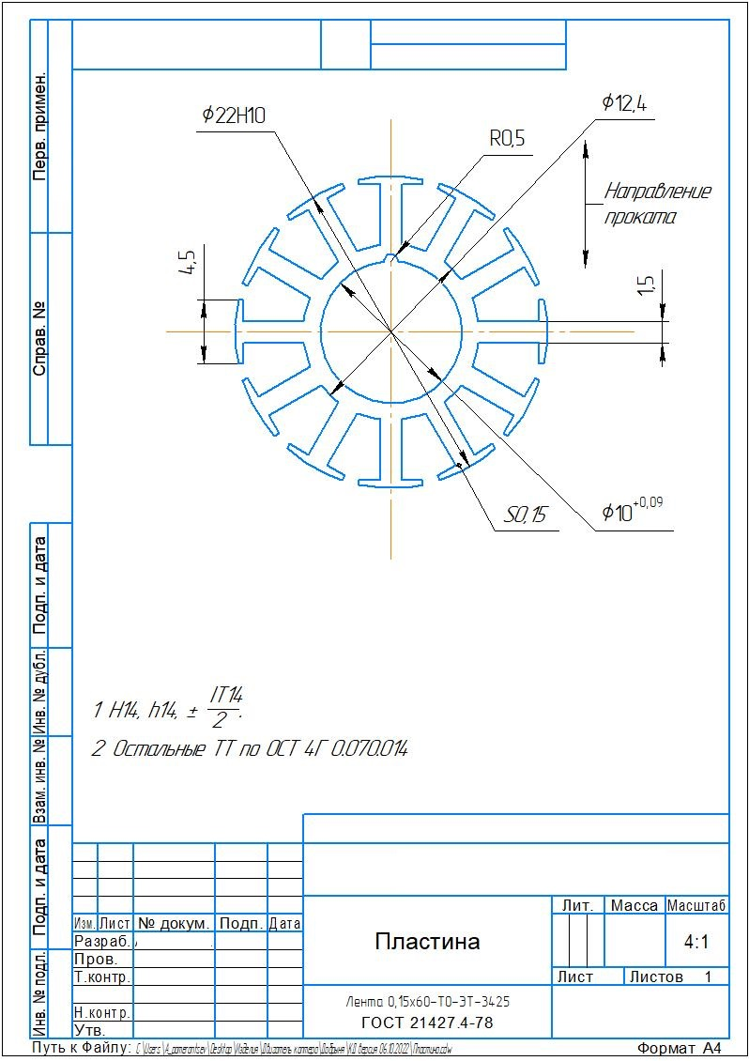- Число витков – 12.



